DAFTAR PUSTAKA
Dari Buku :
Agustinus, S. W. (1996). Manajemen Strategik. Bina Rupa Aksara.
Kriyantono. (2020). Metode Wawancara. Teknik Pengumpulan Data, i, 16–28. https://kc.umn.ac.id/14232/5/BAB_III.pdf
Rachmat. (2018). Manajemen Strategik (B. A. Saebani (ed.)). Cv Pustaka Setia.
Singarumbun, M. (2011). Metode Penelitian Survai. LP3ES.
Sugiyono. (2010). Teknik Analisis Data suatu penelitian. Journal of Chemical Information and Modeling, 01(01), 1689–1699.
Sugiyono. (2016). Metode Penelitian Kualitatif. Pt Alfabet.
Sugiyono. (2018). Metode Penelitian. Pt Alfabeta.

Dari Jurnal :
Ani Aminah Yan, O. (2021). Strategi Dinas Sosial Dalam Penanganan Anak Jalanan Di Kota Bandar Lampung.
Chairika Nasution, H. T. (2016). Implementasi Kebijakan Program Pembinaan Dinas Sosial Dan Tenaga Kerja Terhadap Gelandangan Dan Pengemis Di Kota Medan Chairika. Jurnal Ilmu Administrasi Publik.
Iii, B. A. B., & Penelitian, A. S. (2012). Informan Penelitian. 60–61.
Iii, B. A. B., & Strategi, A. P. (20 C.E.). Tinjauan Pustaka Pengertian Strategi.
Indriyani1, Sungkono2, M. M. K. (2022). Penanganan Gelandangan dan Pengemis di Dinas Sosial Kabupaten Karawang. Jurnal Ilmu Sosial Dan Pendidikan (JISIP).
Maryolinda, R. (2021). Strategi Penanganan Gelandang Pengemis (GEPENG) Di Kota Pangkalpinang. Jurnal Studi Inovasi, 1(2), 51–61. https://doi.org/10.52000/jsi.v1i2.24
Mutaqin, Z. (2018). Penanggulangan gelandangan dan pengemis (Study implementasi peraturan daerah kota Serang Nomor 2 Tahun 2010) Studi di Dinas Sosial Kota Serang Banten. Angewandte Chemie International Edition, 6(11), 951–952., 1, 10–27.

Post, P. (2022, October 13). Di Kota Tegal, Beri Uang ke Pengemis di Jalanan Bisa Didenda Hingga Rp 50 Juta.
Riadi, M. (2022, May 12). Gelandangan dan Pengemis - Kriteria, Jenis, Penyebab dan Penanggulangan.
Salsabila, Q., Gabriela Purba, & Selvia Evayanti Saragih. (2022). Peran Dinas Sosial Dalam Menanggulangi Gelandangan Dan Pengemis Di Kota Tanjungpinang. Jurnal Administrasi Politik Dan Sosial, 3(3), 132–141. https://doi.org/10.46730/japs.v3i3.85
Sari, D. Y., & Bakar, A. A. (2020). Efektivitas Penanggulangan Gelandangan dan Pengemis Di Kabupaten Tulungagung ( Studi di Kantor Satuan Polisi Pamong Praja Kabupaten Tulungagung ). Jurnal Mediasosian : Jurnal Ilmu Sosial Dan Administrasi Negara, 4(1), 63–76. https://doi.org/10.30737/mediasosian.v4i1.821

Dari Website :
Turasih. (2022). Strategi Penanganan Gelandangan dan Pengemis. https://web.syekhnurjati.ac.id/pmi/2022/07/19/strategi-penanganan-masalah-sosial-gelandangan-dan-pengemis/

Peraturan :
Undang-Undang Dasar 1945 Pasal 34 Ayat 1 dan Pasal 34 Ayat 2.
Undang-Undang Pasal 1 Ayat 9 No 11 Tahun 2009 Tentang Kesejahteraan Sosial.
Undang-Undang Pasal 3 No 11 Tahun 2009.
Peraturan Walikota (Perwali) No 52 Tahun 2021.

PEDOMAN WAWANCARA
- Judul Penelitian :
STRATEGI DINAS SOSIAL DALAM PENANGANAN GELANDANGAN DAN PENGEMIS DI KOTA TEGAL PADA TAHUN 2023.
- Petunjuk Wawancara :
Dalam rangka penyusunan skripsi guna untuk memenuhi syarat menyelesaikan studi program S1 di Fakultas Ilmu Sosial dan Ilmu Politik Universitas Pancasakti Tegal, peneliti ini mohon kesediaan Bapak/Ibu/Saudara untuk memberikan informasi mengenai Penanganan Gelandangan dan Pengemis di Kota Tegal pada tahun 2023. Keberhasilan penelitian ini akan sangat bergantung kepada kelengkapan jawaban, untuk itu mohon dengan sangat agar Bapak/Ibu/Saudara dapat memberikan jawaban dengan lengkap, jujur, dan benar.
- Identitas Informan :
Nama :
Jenis Kelamin :L/P
Usia :
Pekerjaan (Jabatan) :
Alamat :

PERTANYAAN WAWANCARA
PENELITIAN SKRIPSI DENGAN JUDUL
“STRATEGI DINAS SOSIAL DALAM PENANGANAN GELANDANGAN DAN PENGEMIS DI KOTA TEGAL PADA TAHUN 2023”
PERTANYAAN :

Strategi Preventif

- Bagaimana penyuluhan Dinas Sosial terhadap gelandangan dan pengemis?
- Bagaimana bimbingan Dinas Sosial terhadap gelandangan dan pengemis?
- Apa saja pendidikan yang diberikan oleh Dinas Sosial kepada gelandangan dan pengemis?
- Apa saja bantuan yang diberikan oleh Dinas Sosial untuk para gelandangan dan pengemis?
- Bagaimana pembinaan Dinas Sosial kepada masyarakat dalam menangani fenomena gelandangan dan pengemis?
Strategi Represif
- Bagaimana cara Dinas Sosial dalam merazia para gelandangan dan pengemis?
- Dimana saja Dinas Sosial melakukan razia gelandangan dan pengemis?
- Apa yang dihasilkan oleh Dinas Sosial setelah melakukan razia?
- Berapa kali Dinas Sosial melakukan razia galandangan dan pengemis?
- Kapan Dinas Sosial melakukan razia gelandangan dan pengemis?
- Dimana para gelandangan dan pengemis di tampung oleh Dinas Sosial?

Strategi Rehabilitasi
- Apa saja penyantunan Dinas Sosial untuk para gelandangan dan pengemis?
- Apa yang dilakukan Dinas Sosial setelah melakukan razia?
- Apa saja pembinaan yang dilakukan Dinas Sosial dalam membina para gelandangan dan pengemis?
- Dimana saja Dinas Sosial melakukan pembinaan terhadap para gelandangan dan pengemis?
- Bagaimana cara Dinas Sosial mengawasi para gelandangan dan pengemis?
- Apa yang dihasilkan oleh Dinas Sosial setelah melakukan pembinaan terhadap para gelandangan dan pengemis?
- Apa saja yang menjadi kendala (internal dan eksternal) Dinas Sosial dalam menangani gelandangan dan pengemis?

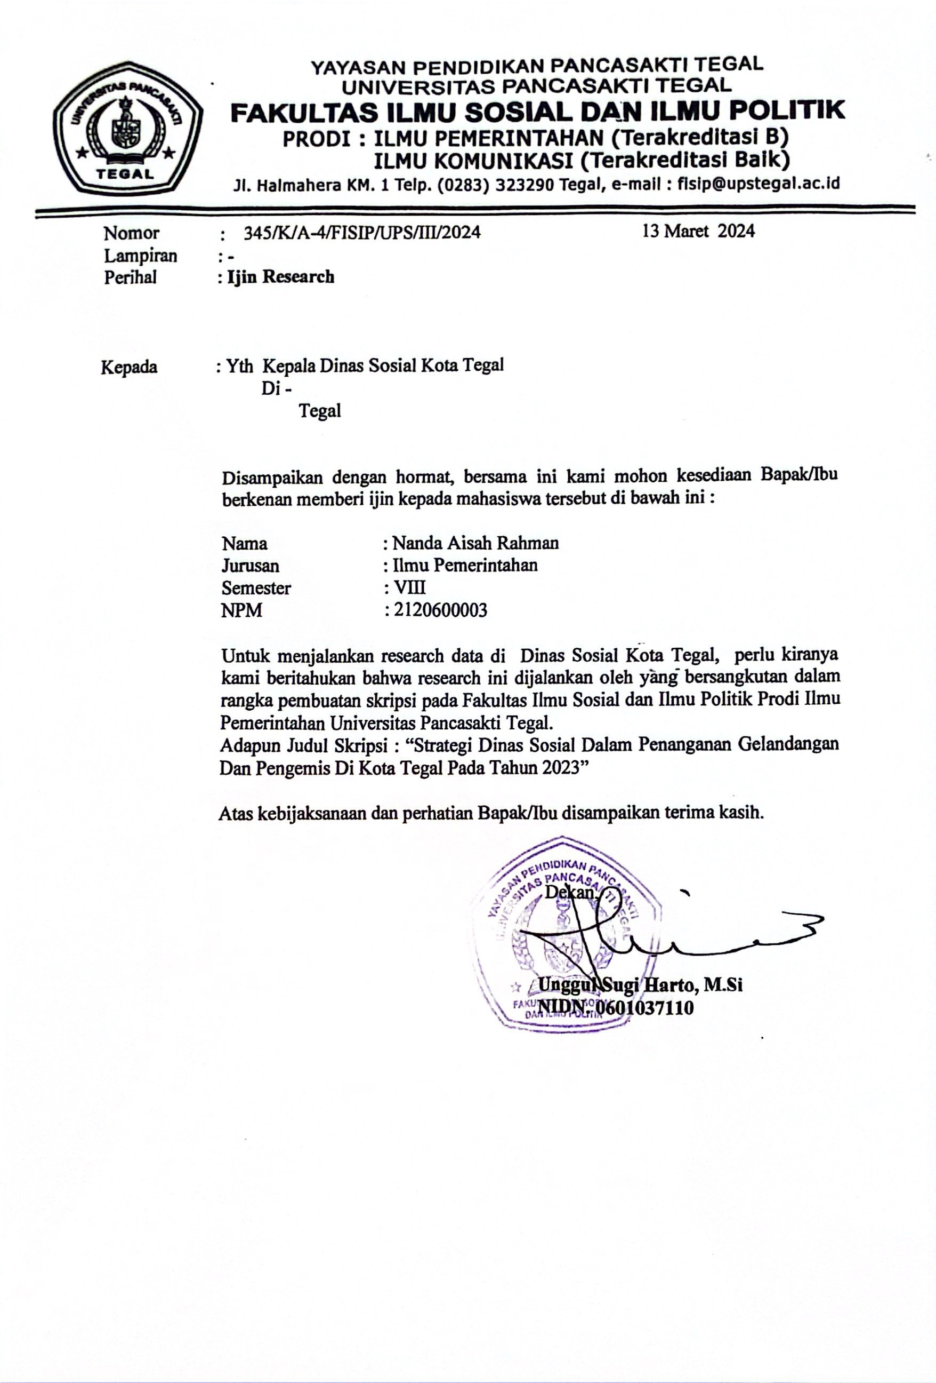

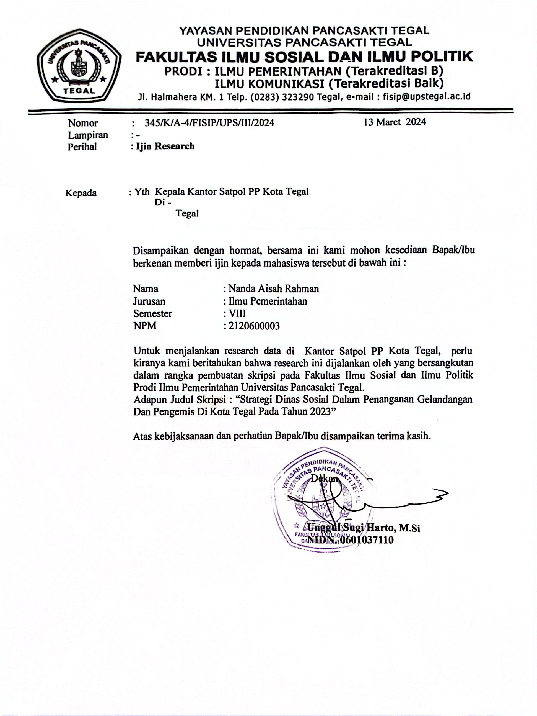
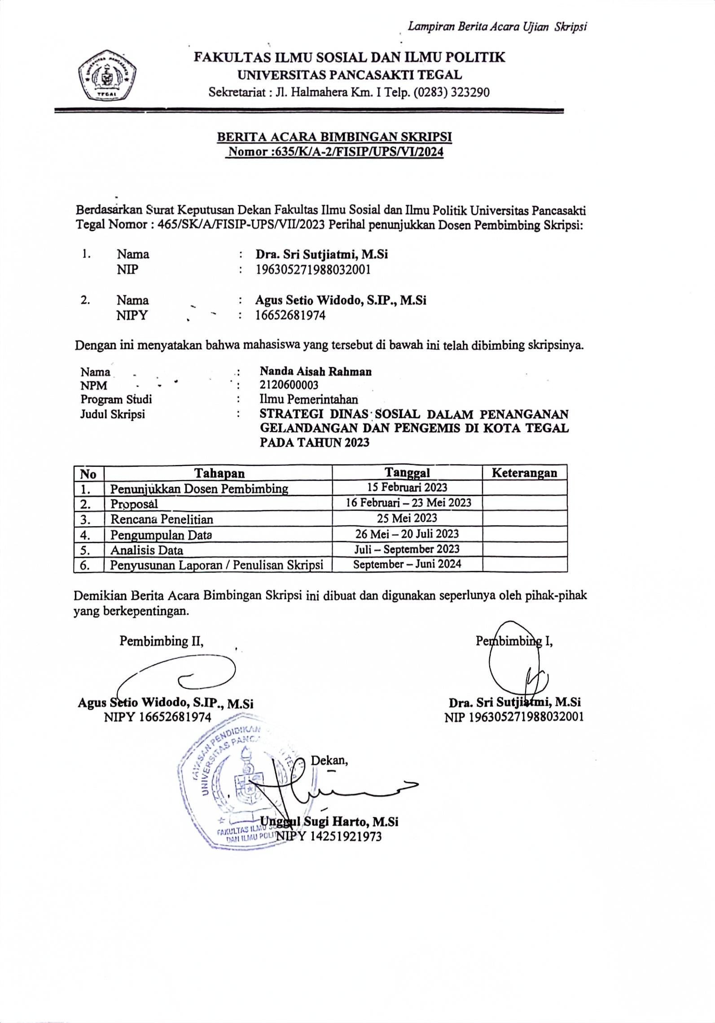
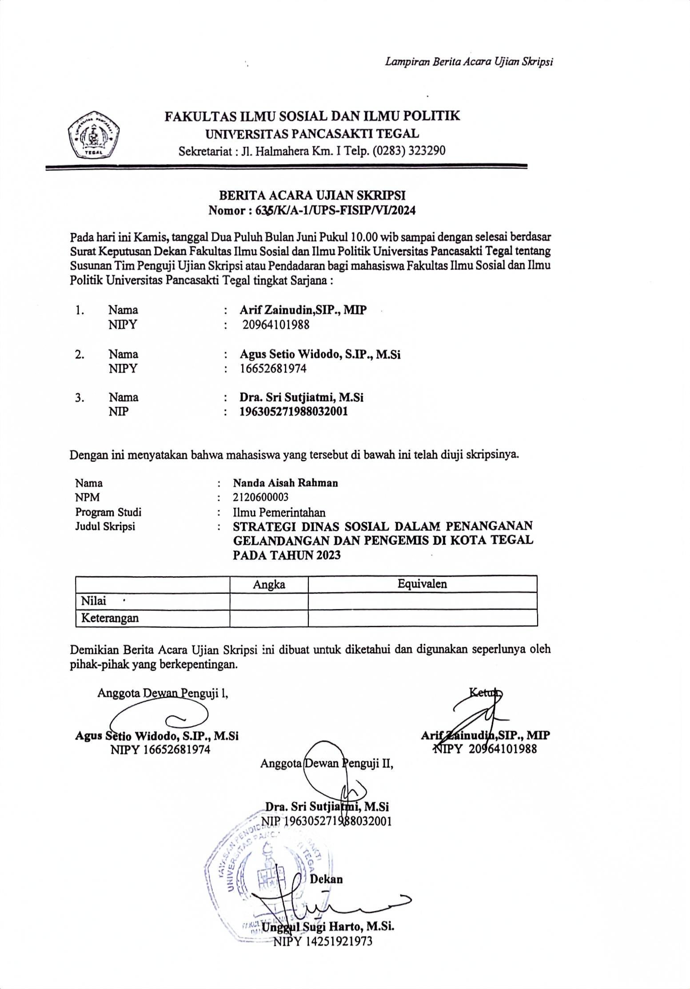

DOKUMENTASI
